

Fakultet for teknologi

**Eksamensoppgave i emnet  
TDAT1001 Grunnkurs i programmering S2**

**Faglig kontakt under eksamen: Bjørn Klefstad 73 55 95 72**

**Grethe Sandstrak 73 55 95 61**

**Eksamensdato: 09.06.2017**

**Eksamenstid (fra-til): 09.00 – 13.00**

**Hjelpemiddelkode/Tillatte hjelpemidler: Alle trykte**

**Annen informasjon:**

## Målform/språk: Bokmål

## Antall sider (uten forside): 4 sider

**Antall sider vedlegg: 2 sider**

**Problemdomene (kilde – wikipedia.org)**

Bokstaveringsalfabet, av og til misvisende omtalt som fonetisk alfabet, finnes i mange språkutgaver. Det har historisk eksistert mange ulike nasjonale bokstaveringsalfabeter, gjerne med utspring i å forhindre misforståelser over telefon og radiosamband: Støy og dårlig lydkvalitet kan gjøre det vanskelig å stave én og én bokstav på en tydelig måte. Noen bokstaveringsalfabeter er så innarbeidet at de også brukes til daglig, for eksempel på bingo.

Etter flere års arbeide med å utarbeide et internasjonalt bokstaveringsalfabet som fungerte for mennesker med ulike morsmål, standardiserte i 1956 den internasjonale organisasjonen for sivil luftfart (ICAO) et internasjonalt alfabet i den form det fremstår i dag. Den internasjonale telekommunikasjonsunion (ITU) fulgte opp med et praktisk talt likt alfabet i 1959, og Den internasjonale sjøfartsorganisasjonen (IMO) fulgte opp i 1965. Alfabetet fikk deretter militær anvendelse, og refereres ofte til som «NATOs fonetiske alfabet». Ordet fonetisk ble tatt i bruk for å skille det fra systemer basert på flagg eller morse, men systemet har ingenting med fonetikk å gjøre. De enkelte små forskjeller som finnes mellom anbefalingene, fremgår av tabellene i Vedlegg 1

**Oppgave 1 – klassen Bokstaveringsalfabet**

I denne oppgaven skal du jobbe med klassen Bokstaveringsalfabet. Klassen beskrives av attributter for alfabetets navn og en tabell med tekststrenger som inneholder alfabetet. Et ord i alfabetet er en fonetisk beskrivelse av første tegn i ordet. Tegnet A= Alfa, B=Bravo.

|  |
| --- |
| «Alfa» |
| «Bravo» |
| «Charlie» |
| «Delta» |

1. Definer klassens objektvariabler
2. Lag en konstruktører som gir verdi til navnet og som tar inn en tekststreng med alfabetet separert med et skilletegn ("Alfa-Bravo-Charlie-Delta") og en tekststreng som indiker hvilke(t) skilletegn/separator som er benyttet ("-").
3. Lag en Konstruktør nr to som tar inn et filnavn og henter eventuelle data fra fil. Fila er en tekstfil der første linje inneholder skilletegnet og linje 2 inneholder alfabetet der alle ord er separert med angitt skilletegn:  
   *-  
   Alfa-Bravo-Charlie-Delta-*

MERK: Du kan i denne oppgaven anta at metoden du skal lage i oppgave 1 j) eksisterer-   
*lesAlfabetFraFil (String filnavn).*  Metoden skal returnere alfabetet.

1. Lag en toString()- metode som returner hele alfabetet med mellomrom som skilletegn på en linje.  
   *Alfa Bravo Charlie Delta.*
2. Lag en metode som registrerer et nytt ord i bokstaveringsalfabetet. – dersom det er registrert fra før skal det ikke legges til på nytt. Det er ikke noen begrensinger i antall ord som kan registreres.
3. Lag en metode for å endre en bokstavs fonetiske beskrivelse. – For eksempel endre B fra *Bravo* til *Berlin*.
4. Lag en metode som sorterer bokstaveringsalfabetet alfabetisk.
5. Lag en metode som tar inn et ord (tekststreng), konverterer denne og returnerer bokstaveringen av ordet i henhold til bokstaveringsalfabetet. Dersom ordet består av et tegn som ikke er registrert skal det erstattes av teksten "*Ukjent"*. To eksempler (F er ikke registrert i alfabetet):  
   *ABBA:*  *Alfa Bravo Brava Alfa*

*FBF: Ukjent Bravo Ukjent*

1. Lag en metode som skriver hele alfabetet og skilletegnet på en tekstfil. Første linje skal være skilletegnet og andre linje alfabetet separert med valgte skilletegn. Dersom fila eksisterer fra før skal den overskrives. Lag koden slik at du håndterer eventuelle feil som oppstår.  
   *-  
   Alfa-Bravo-Charlie-Delta-*
2. Lag en metode som leser et bokstaveringsalfabet inn fra fil. Sørg for at du lager metoden i tråd med det du har beskrevet i oppgave c).

**Oppgave 2 – Klientprogram**

I vedlegg 2 finner du rammeverk til et menystyrt klientprogram som lar bruker

* Opprette et nytt bokstaveringsalfabet enten fra fil eller ved å skrive inn ordene direkte.
* Registrere nye ord i alfabetet
* Endre et allerede registrert ord
* Skrive ut bokstaveringsalfabetet i alfabetisk rekkefølge
* Skrive inn et ord og få ut fonetisk bokstavering (ABBA: Alfa Bravo Bravo Alfa)
* Skriv alfabetet til en tekstfil

1. Lag koden for å opprette et nytt bokstaveringsalfabet, bruker skal kunne velge metode (enten fra fil eller skrive inn ord direkte)
2. Lag koden for å skrive inn et ord og få presentert den fonetiske bokstaveringen (ABBA: Alfa Bravo Bravo Alfa)

Lag koden på en slik måte at bruker for fornuftige tilbakemeldinger på hva som skjer også ved feilsituasjoner.

**Oppgave 3 – Testing**

1. Lag JUnit tester for de to metodene SorterAlfabetet() og KonverterOrdTilFonetisk() i klassen Bokstaveringsalfabet (jfr oppgave 1g og 1h)

**Vedlegg 1 – Bokstaveringsalfabet (Internasjonalt)**

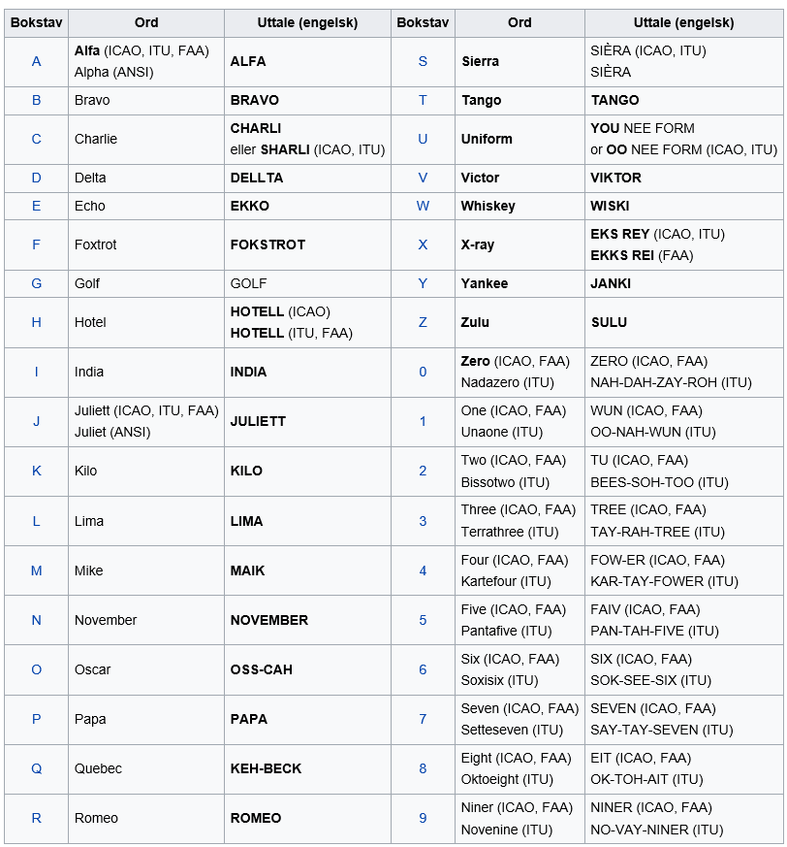

**Norske bokstaver**

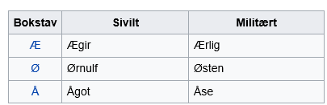

**Vedlegg 2 Rammeverk – kode klientprogram**

public static void main (String[] args){

String[] muligheter = {"Nytt alfabet","Legg til ord", "Bokstaver ord", "Skriv alfabet til fil", "Skriv alfabetet på skjerm","Sorter alfabetet", "Avslutt"};

final int NYTT_ALFABET = 0;

final int LEGG_TIL_ORD = 1;

final int BOKSTAVER_ORD = 2;

final int SKRIV_TIL_FIL = 3;

final int LIST_ALFATBET = 4;

final int SORTER = 5;

final int AVSLUTT = 6;

int valg = showOptionDialog(null, "Velg", "Eksamen juni 2017", YES_NO_OPTION, INFORMATION_MESSAGE, null, muligheter, muligheter[0]);

Bokstaveringsalfabet ba = null;

while (valg != AVSLUTT){

switch (valg){

case NYTT_ALFABET:

**/* OPPGAVE 2 a) skal inn her */**

break;

case LEGG_TIL_ORD:

break;

case BOKSTAVER_ORD:

**/* OPPGAVE 2 b) skal inn her*/**

break;

case SKRIV_TIL_FIL: // ikke en del av oppgaven

break;

case LIST_ALFATBET:

break;

case SORTER:

break;

default: break;

}

valg = showOptionDialog(null, "Velg", "Eksamen juni 2017", YES_NO_OPTION,

INFORMATION_MESSAGE, null, muligheter, muligheter[0]);

}

}

**Kjøring av meny-programmet:**

